天津-韩国京畿道线上经贸洽谈会
参会韩国企业信息及洽谈会申请表

附件一：参会韩国企业信息

 | 企业品牌名称 | 网址 | 分类 |  | 产品图片 |  | 希望洽谈企业类型
1 | 银城化学（株） | eunsung-ch.com | 新风系统  各式新风机及  滤芯 |  | 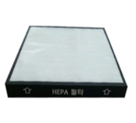  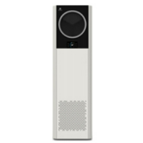  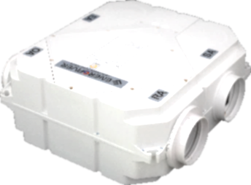 |  | 新风机代理商、房地产企业、建筑承建商、装饰公司等
2 | Hi-core inc | hicore.co.kr | 离心鼓风机  空气悬浮轴承TURBO鼓风机 |  | 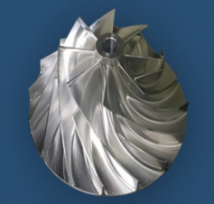  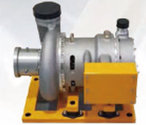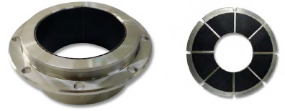 |  | 污水处理场、净水厂、水处理设备相关设计及运营管理企业；自有废水处理场的企业、进口设备代理商
3 | FILL TECH AEROSOL | Filltech.co,kr | 防锈润滑剂  工业防锈去锈润滑剂 |  | 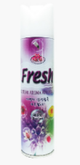  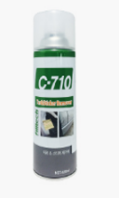  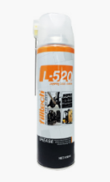  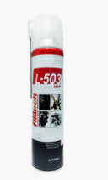 |  | 润滑剂进口、经销流通商、五金工具经销商、电动车/自行车生产维修企业等
4 | ART Plus Co., Ltd. | art-plus.co.kr | 空气净化性能测试系统  空气净化率及指定气体过滤机除味性能评价设备 |  | 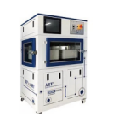  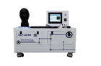  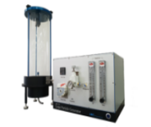 |  | 空气净化器企业、空气净化检测中心及科研单位，设备进口商、流通商等
5 | NEW WRAP  股份有限公司 | newwrap.co.kr | 厨房用品  保鲜膜、保鲜袋、烘焙用纸、一次性手套等 |  |   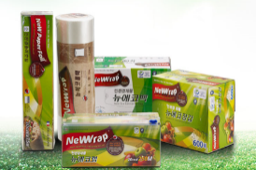 |  | 厨房用品及生活用品进口商、批发零售商、礼品公司、电商等
6 | Bueno MEDITECH | cn.bueno9.com | 系列化妆品  美白霜、面部精油、抗皱霜、肽血 清、洁面乳等 |  | 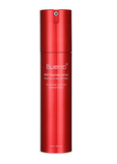  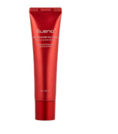  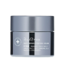  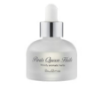  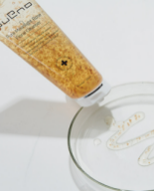 |  | 化妆品进口、批发、零售商；线下商超、线上电商平台、跨境、MCN机构等
7 | Dr.A Co., Ltd. | draclinic.com/cn |  | 功能化妆品系列  玻尿酸面膜、抗衰老、修复再生精 华、防嗮霜等 |  | 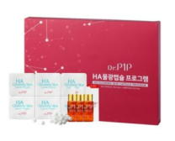  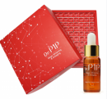 | 化妆品进口、批发、零售商；线下商超、线上电商平台、跨境、MCN机构等
8 | PICOSTECH CO.,LTD | luvum.co.kr |  | 系列化妆品  爽肤水垫、面霜、精华、面膜、安瓶 |  | 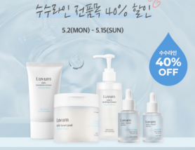  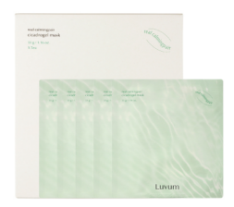 | 化妆品进口、批发、零售商；线下商超、线上电商平台、跨境、MCN机构等渠道
9 | SHINSUNG.NONGSAN.CO.,LTD | ssns.site |  | 韩国传统食品  荞麦面、速食炒年糕、杂菜、野菜饼 |  | 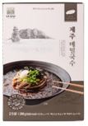  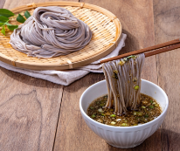 | 食品进口、批发、零售商；线下商超、线上电商平台、跨境等流通渠道
10 | JAEWON GLOBAL NET | goodandwell.co.kr |  | 海苔食品  烘烤海苔、拌饭海苔碎等海苔系列食品 |  | 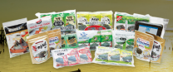 | 食品进口、批发、零售商；线下商超、线上电商平台、跨境等流通渠道

附件二：洽谈会申请表
天津企业预约洽谈申请表
公司名（中，英）
网 址
地 址
注册时间 |  | 员工数
有无进出口权 |  | 主要进口国
年进口额（RMB） |  | 年销售额（RMB）
主营项目
参加人员姓名 |  | 职 位
电 话 |  | 微 信
手 机 |  | EMAIL
预约洽谈时间 *请务必填写以免耽误您宝贵的时间 | □9：00 □10：00 □11：00
 | □13：00 □14：00 □15：00 □16：00
预约洽谈企业编号
其他关心韩国产品

